Dodavatel  Kellner Richard  Pod Kavalírkou 298/8  150 00 Praha 5  IČ: 14929287 | Objednatel  Základní škola nám. Curieových  náměstí Curieových 886/2  110 00 Praha 1

Č. obj. 131/2022 Vyřizuje: T. Martínková Praha 29.8.2022
224 890 189, 724 079 837

Objednávka

Na základě Vaší nabídky objednáváme:
Označení | Jednotková cena | ks | Cena s DPH
Zednickou opravu soklů ve třídách 2. patro (štukování, stěrkování) | 350,-Kč | 290m² | 122815,-Kč
Zednickou opravu soklů ve třídách 1. patro (Štukování, stěrkování) | 350,-Kč | 225m² | 95287,50Kč
Zednickou opravu soklů ve třídách přízemí (štukování, stěrkování) | 350,-Kč | 88m² | 37268,-Kč

Celková cena: 255370,50Kč

Obě smluvní strany souhlasí se zveřejněním smlouvy (objednávky) v plném rozsahu, dle zákona č. 340/2015 Sb., o registru smluv. Tuto povinnost splní strana objednatele – Základní škola nám. Curieových, jako povinný subjekt.

Za objednatele:
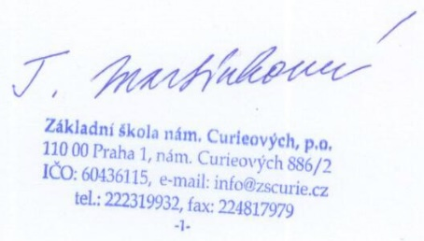

Mgr. Tereza Martínková
ředitelka školy

